CAJA
Een rechthoekige LED opbouw dowlighter met een aluminium behuizing in de beschikbare kleuren wit en zwart met hoogglans facetreflector en transparante diffusor. Het toestel is zowel verkrijgbaar als enkele en dubbele variant. Het toestel bestaat uit een vierkante behuizing en ronde richtbare modules. Het toestel is 18° cardanisch verstelbaar in alle richtingen.
Beschikbaar in volgende afmetingen:
100x100x100
200x100x100
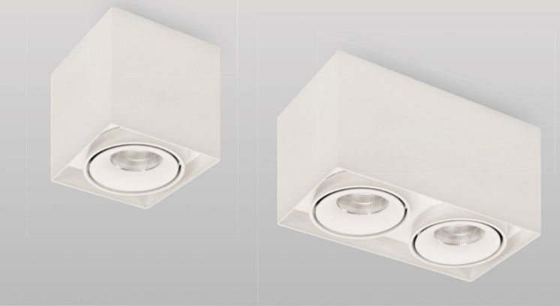
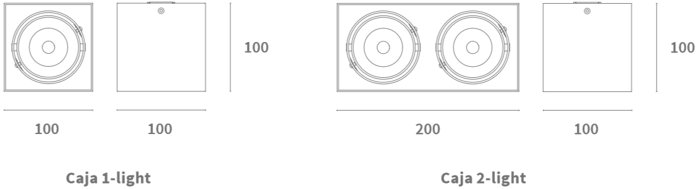
Beschermingsgraad: IP20
Levensduur LEDS: L70B10 30.000h
Lichtkleur: CRI90 2700K, 3000K, 4000K
Dimbaar: beschikbaar met DIM push, DIM 1-10V en DIM DALI
Gradenhoek: 38°
beschikbaar in 25° en 60°
Garantie: 2 jaar

